МБДОУ д/с№45

комбинированного вида

*Консультация по образовательной области «Социализация»*

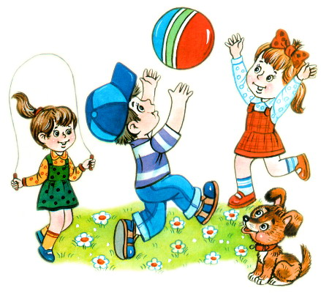

Оксана Николаевна Милецкая

e-mail: [detsad45Svetlyachok@yandex.ru](mailto:detsad45Svetlyachok@yandex.ru)

***Дорогие наши мамы и папы!***

***На основе основной общеобразовательной***

***программы***

***ребенок младшего возраста по образовательной области «Социализация» приобретает возможность усваивать:***

* Имена взрослых и детей, с которыми общается повседневно;
* Некоторые родственные отношения (мама, папа, бабушка, дедушка, тетя, дядя);
* Понимает элементарные человеческие чувства, обозначаемые словами «радуется», «сердится» «испугался», «жалеет»;
* В речи появляются оценочные суждения: «плохой, хороший, красивый»;
* Овладевает умением самостоятельно есть любые виды пищи;
* Умывается и моет руки;
* Расширяется ориентация в ближайшем окружении (знание того, как называются части помещения группы, мебели, одежды, посуды);
* Соблюдает элементарные правила поведения, обозначающие словами «можно, нельзя, нужно»;
* По двое-трое дети самостоятельно играют друг с другом в разученные при помощи взрослого игры («Прятки», «Догонялки»);
* Подражая маме или воспитателю, один ребенок пытаются «накормить, причесать» другого;
* Возможны несложные плясовые действия парами на музыкальных занятиях.